รายงานการปฏิบัติราชการประจำเดือน มีนาคม 2567
ประจำปีงบประมาณ พ.ศ.2567
ตรวจคนเข้าเมืองจังหวัดชลบุรี
- งานสืบสวนปราบปราม
เมื่อวันที่ 4 มี.ค.67 เจ้าหน้าที่สืบสวน ตม.จว.ชลบุรี ระดมกวาดล้างคนต่างด้าวทำงานโดยไม่ได้รับอนุญาตในเขตพื้นที่รับผิดชอบ สถานที่บริเวณเดอะพลูสเปซ ต.ห้วยใหญ่ อ.บางละมุง จว.ชลบุรี มีผลการปฏิบัติ พบคนต่างด้าวสัญชาติกัมพูชา 6 ราย ตรวจสอบแล้ว ดำเนินการ ดังนี้
1.จับกุม MRS.RIM THY อายุ 37 ปี สัญชาติกัมพูชา
2.จับกุม นางสาว เอือน อายุ 40 ปี สัญชาติกัมพูชา
3.จับกุม MRS.SORN VOLLEAK อายุ 34 ปี สัญชาติกัมพูชา
4.จับกุม MRS.LOUS DOEURNG อายุ 38 ปี สัญชาติกัมพูชา
5.จับกุม MRS.NOEUT CHHORY อายุ 27 ปี สัญชาติกัมพูชา
6.จับกุม นาย ริน อายุ 30 ปี สัญชาติกัมพูชา
ในข้อหา เป็นคนต่างด้าวเข้ามาและอยู่ในราชอาณาจักรโดยไม่ได้รับอนุญาต”

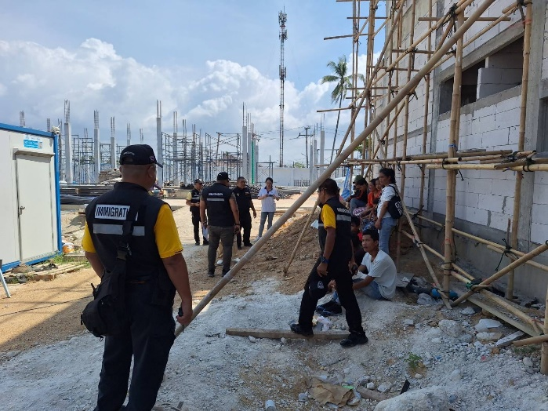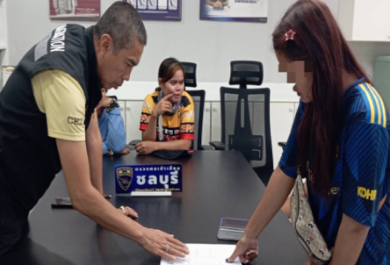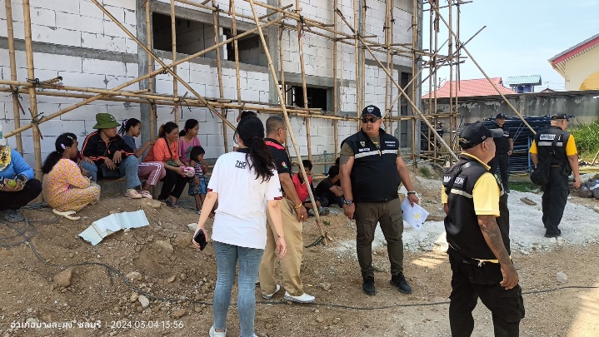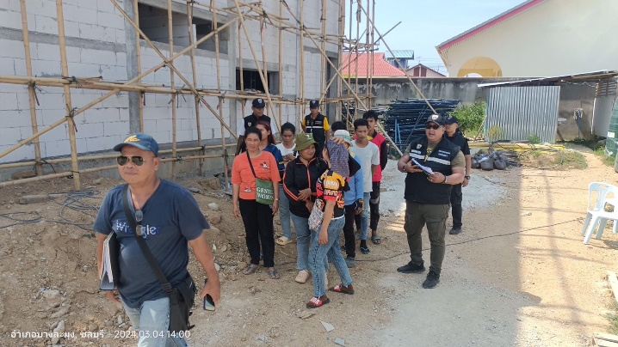

เมื่อวันที่ 4 มี.ค.67 เจ้าหน้าที่สืบสวน ตม.จว.ชลบุรี จับกุมตัว MR.JIMI KHOKHAR อายุ 37 ปี
สัญชาติปากีสถาน ถือหนังสือเดินทางเลขที่ BE0846554 ในความผิดฐาน เป็นคนต่างด้าวเข้ามาและอยู่ ในราชอาณาจักรโดยการอนุญาตสิ้นสุด จำนวน 319 วัน สถานที่จับกุม บริเวณซอยสำนักงานที่ดิน ม.10 ต.หนองปรือ อ.บางละมุง จ.ชลบุรี

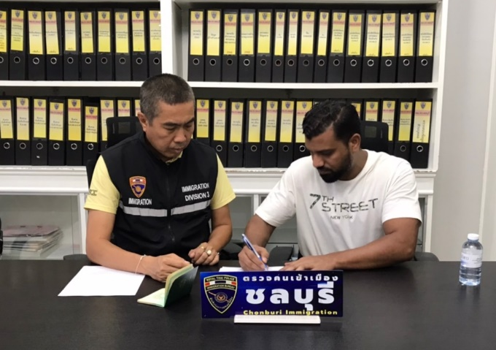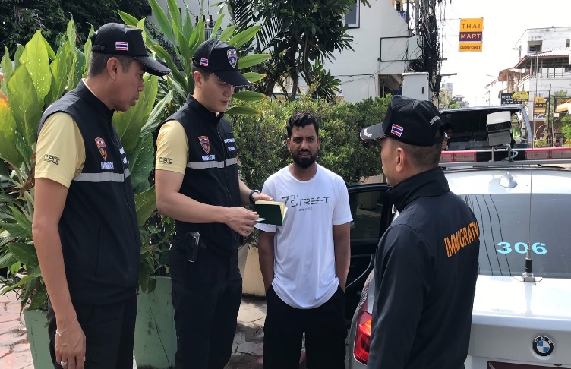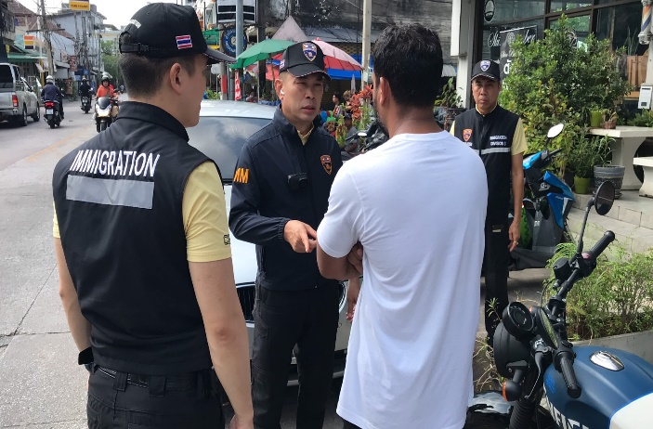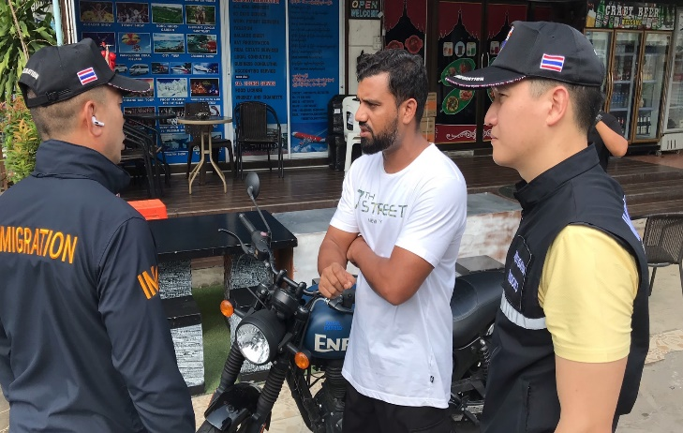

เมื่อวันที่ 6 มี.ค.67 เจ้าหน้าที่สืบสวน ตม.จว.ชลบุรี จับกุม นายภูมิ อายุ 25 ปี สัญชาติกัมพูชา
พร้อมพวก 7 ราย ในข้อหาเป็นคนต่างด้าวเข้ามาและอยู่ในราชอาณาจักรโดยไม่ได้รับอนุญาต
สถานที่ บ้านพักไม่มีเลขที่ ต.บ่อวิน อ.ศรีราชา จว.ชลบุรี

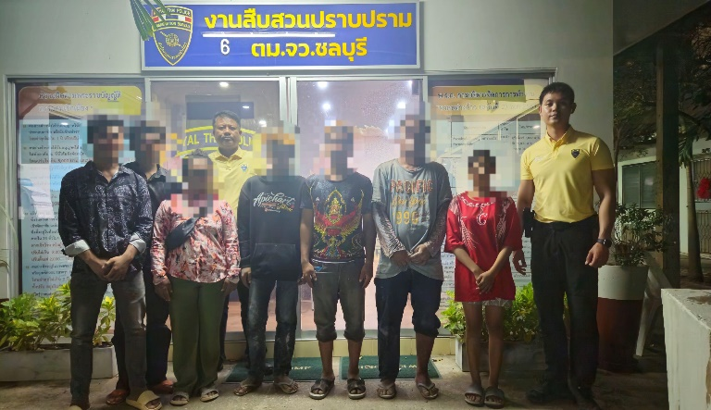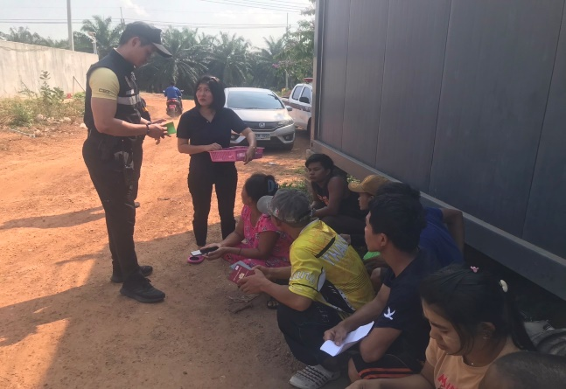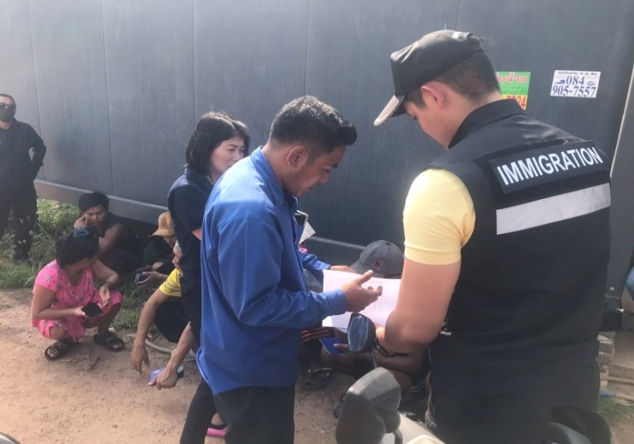

เมื่อวันที่ 7 มี.ค.67 เจ้าหน้าที่สืบสวน ตม.จว.ชลบุรี จับกุม Mr.Manoj Paliparambil sasi สัญชาติอินเดีย ตรวจสอบแล้วพบว่าเป็นบุคคลเดียวกันตามหมายจับศาลจังหวัดพัทยาที่ 28/2567 ลง 18 ม.ค.67 ในความผิดฐาน ลักทรัพย์ที่เป็นของนายจ้างในเคหสถานฯและทำให้เสียหายซึ่งเอกสารของผู้อื่น นำส่ง สภ.เมืองพัทยา ดำเนินการตามกฎหมาย สถานที่ บริเวณโรงแรมเดลมา หมู่ 10 ต.หนองปรือ อ.บางละมุง จว.ชลบุรี

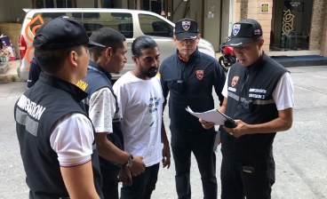
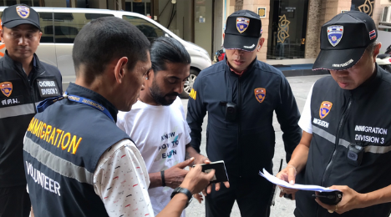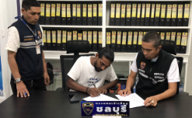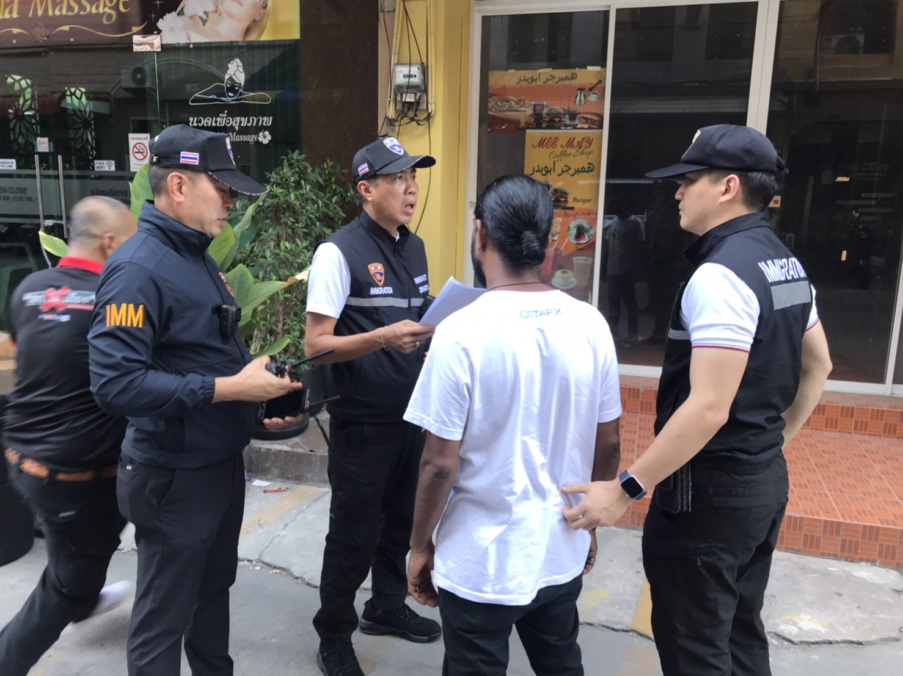

เมื่อวันที่ 14 มี.ค.67 เจ้าหน้าที่สืบสวน ตม.จว.ชลบุรี บูรณาการร่วม กรมสอบสวนคดีพิเศษ DSI , ตำรวจท่องเที่ยว , สภ.บางละมุง จับกุม Mr.David Andrew Hurowitz อายุ 58 ปี สัญชาติ อเมริกัน ถือหนังสือเดินทางหมายเลข 565958672 ตามหมายจับศาลอาญา ที่ 4723/66 ลงวันที่ 19 ธ.ค.66 ในความผิดฐาน “เป็นกรรมการ หุ้นส่วน หรือผู้มีอำนาจกระทำการแทนนิติบุคคล รู้เห็นเป็นใจกับการกระทำความผิดของนิติบุคคลตาม มาตรา36 หรือ มาตรา37 หรือมิได้จัดการตามสมควรเพื่อป้องกันมิให้เกิดความผิดนั้น ตามมาตรา41 พ.ร.บ.ประกอบธุรกิจของคน ต่างด้าว พ.ศ.2542

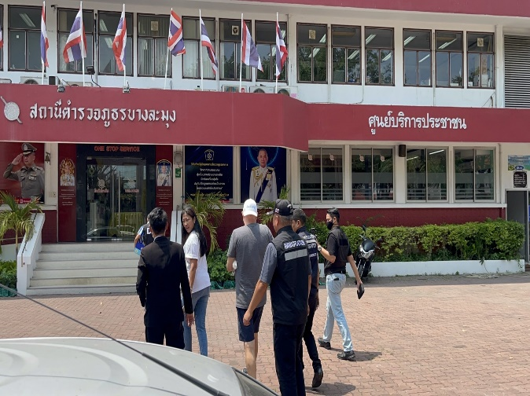
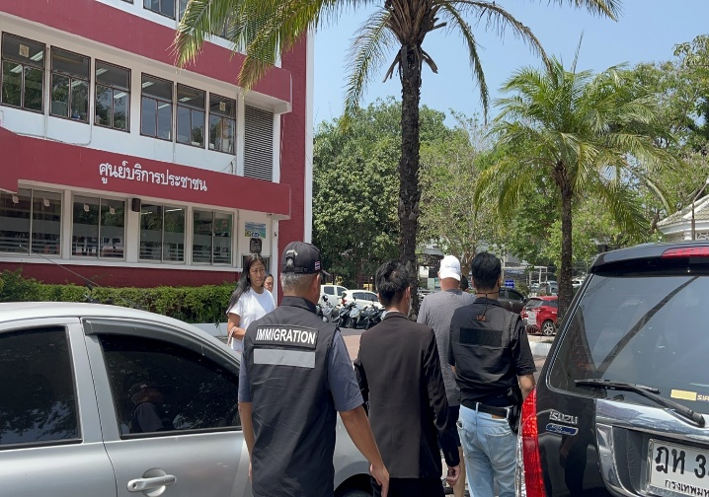
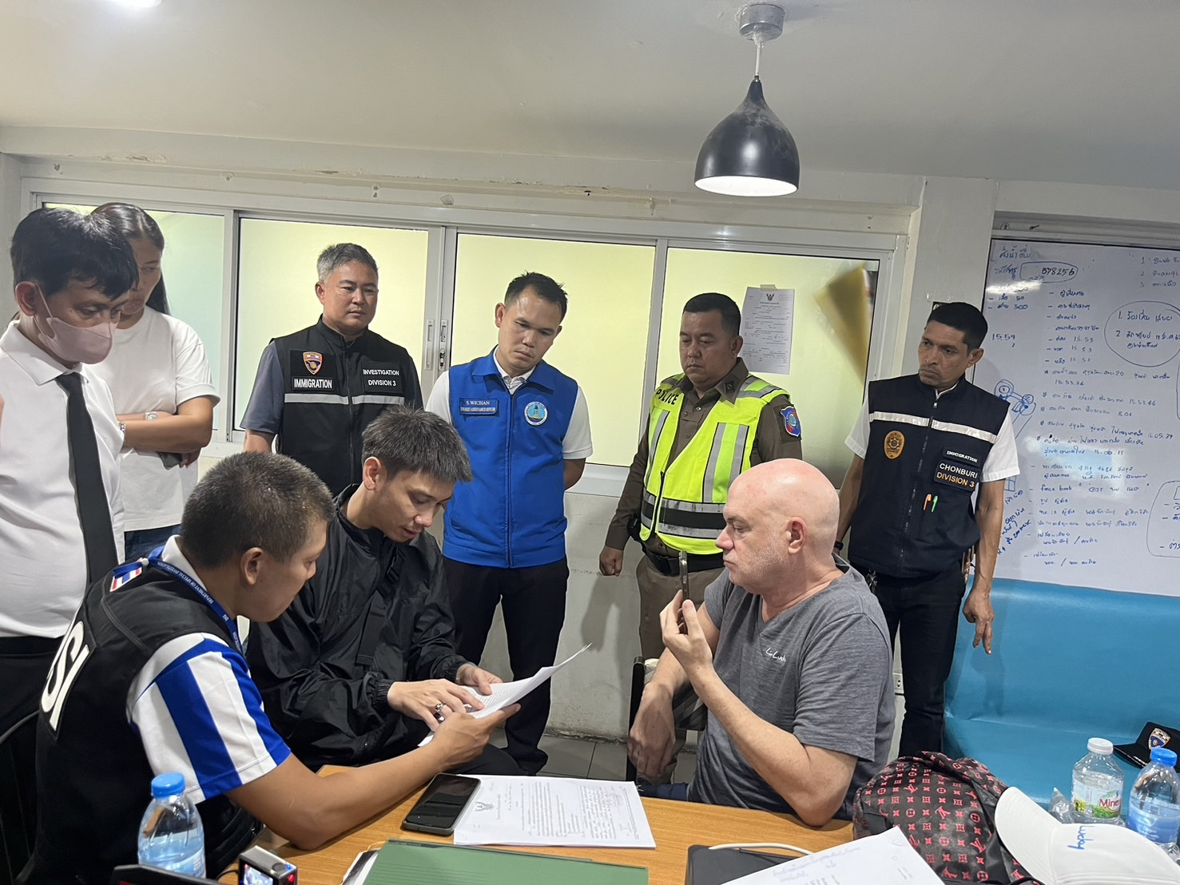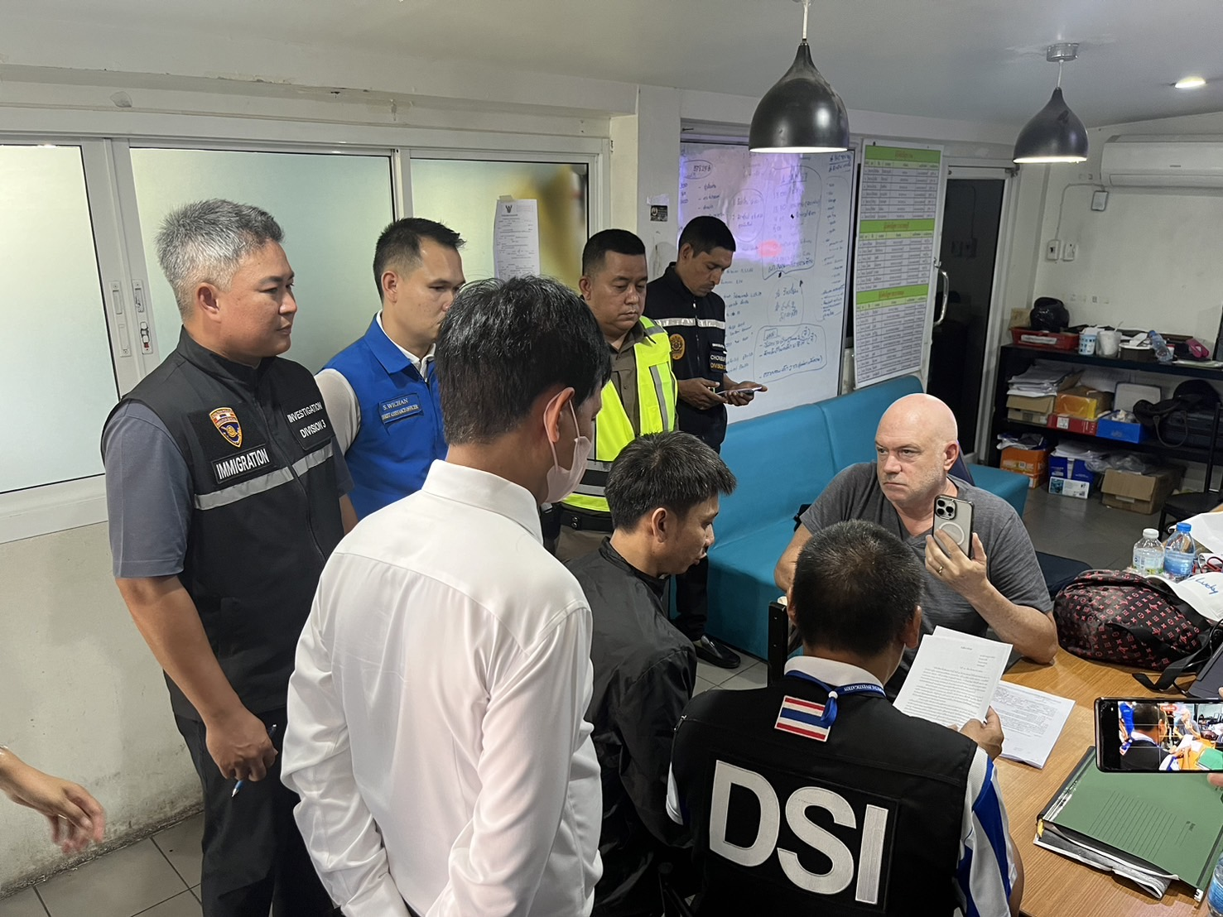

เมื่อวันที่ 15 มี.ค.67 เจ้าหน้าที่สืบสวน ตม.จว.ชลบุรี ขอหมายตรวจค้นเป้าหมายตามหมายค้นศาลจังหวัดพัทยาที่ 80/67 ลง 15 มี.ค.67 สถานที่บริษัท บีลีฟ เซอร์วิส กรุ๊ป จำกัด เลขที่ 20/419 ต.หนองปรือ อ.บางละมุง จว.ชลบุรี ของกลาง
1. แล็ปท็อป ยี่ห้อ ACER สีดำ พร้อมอุปกรณ์เม้าส์ สีเทา ยี่ห้อ ASUS 1 เครื่อง
2. โทรศัพท์มือถือ จำนวน 5 เครื่อง
3.เอกสารใบอนุญาตทำงานคนต่างด้าวตามมติคณะรัฐมนตรี 3 ต.ค.66 จำนวน 20 ชุด
ผลตรวจค้นผลการตรวจสอบพบ MISS ME ME KHINE SOE สัญชาติเมียนมา เป็นผู้นำตรวจค้น
และพบ MISS MAY THAZIN MON สัญชาติเมียนมา , MR.HTWE AUNG CHO สัญชาติเมียนมา และ MR.SOE NAING สัญชาติเมียนมา กำลังนั่งทำงานอยู่ในบริษัท โดยมี MISS MAY THAZIN MON สัญชาติ เมียนมา เป็นผู้ควบคุมการดำเนินการในการปลอมแปลงเอกสารราชการทั้งหมด และจากการตรวจค้นภายในบริษัทได้ทำการตรวจยึดของกลาง จำนวน 26 รายการ จึงได้ดำเนินการจับกุม ในข้อหา ร่วมกันปลอมแปลงเอกสารราชการ และเป็นคนต่างด้าวทำงานโดยไม่ได้รับอนุญาตหรือทำงานนอกเหนือสิทธิที่จะทำได้แล้ว นำตัวส่งพนักงานสอบสวน สภ.เมืองพัทยา ดำเนินการตามกฎหมายต่อไป

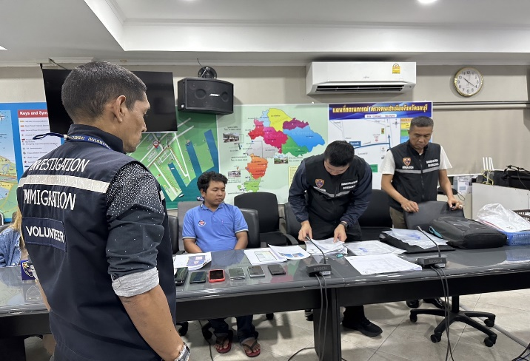
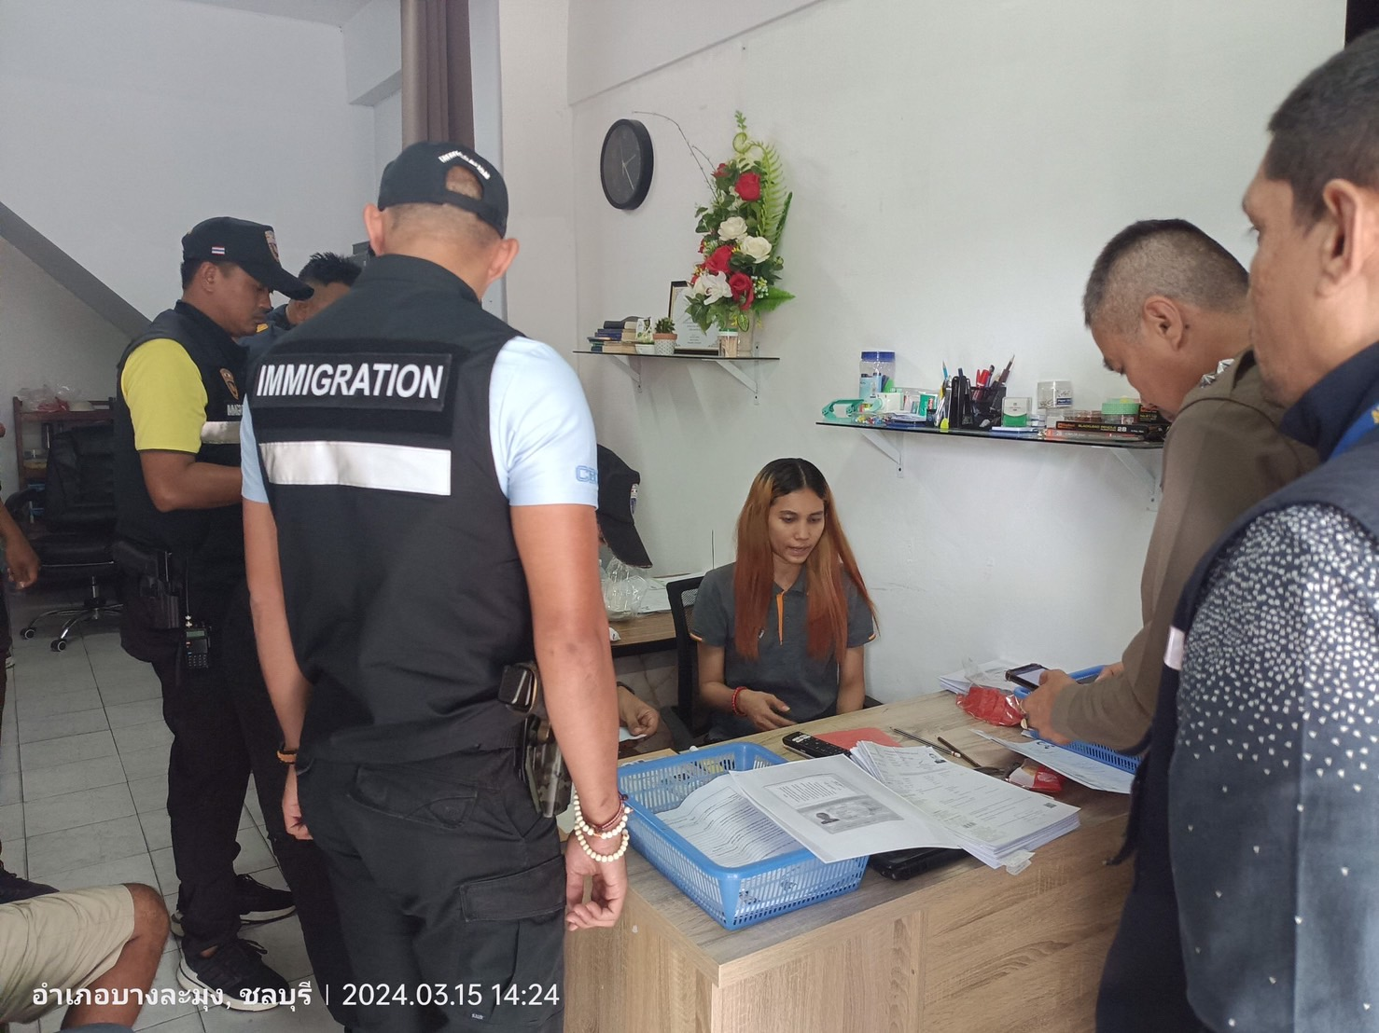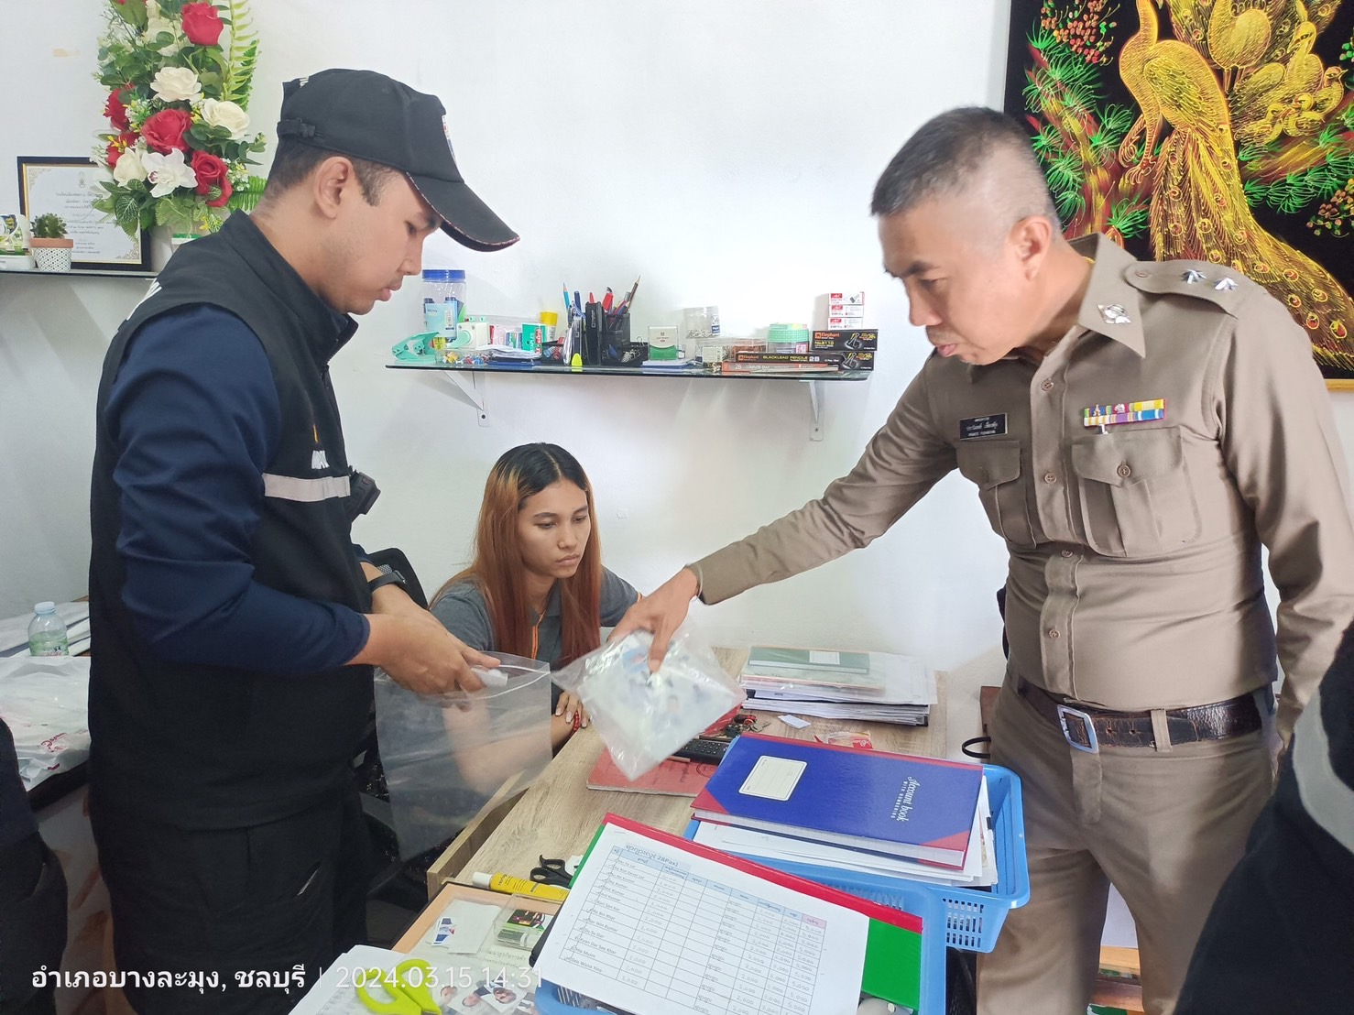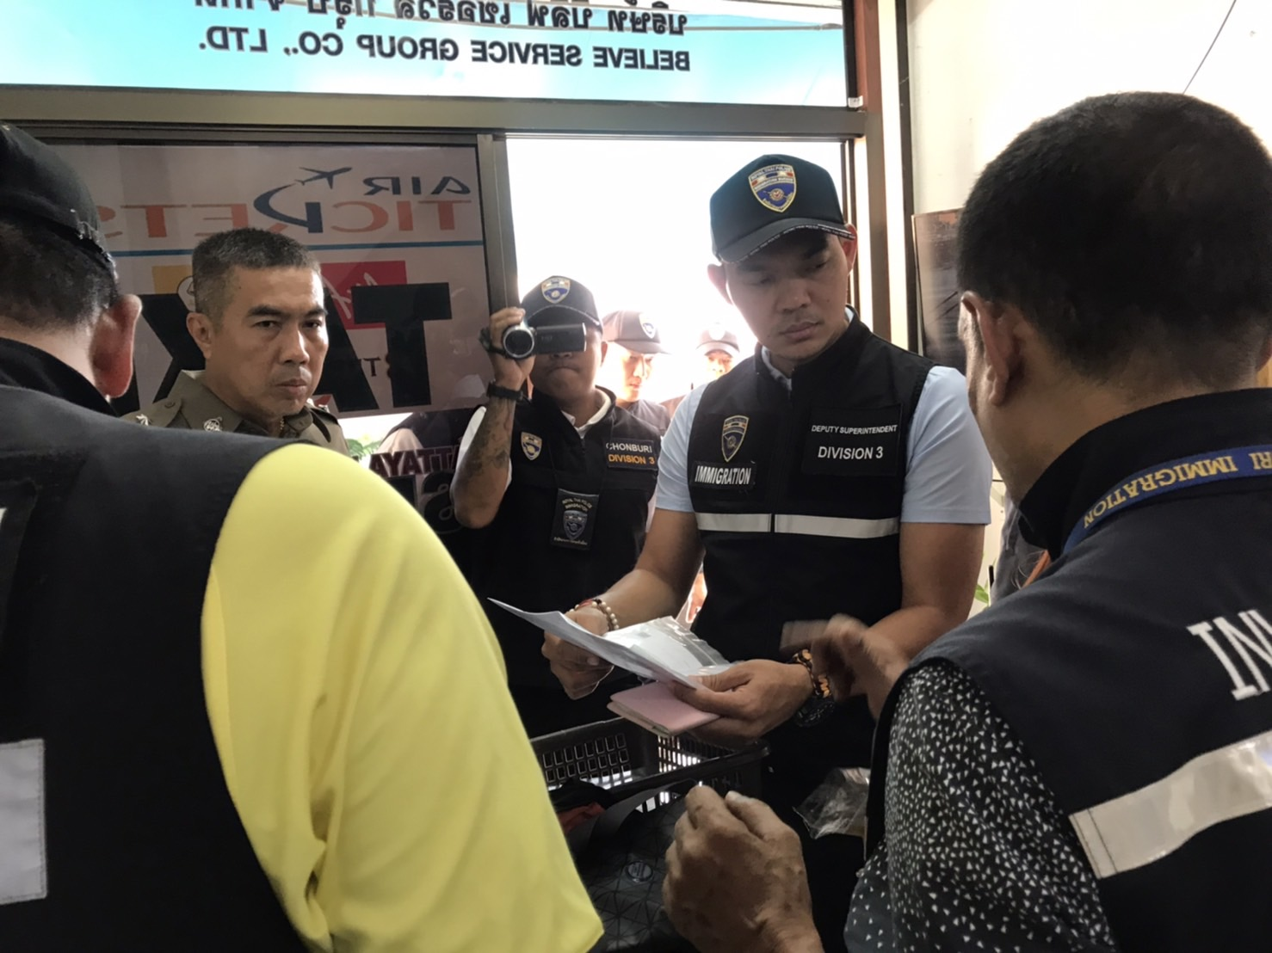

เมื่อวันที่ 19 มี.ค.67 เจ้าหน้าที่ฝ่ายสืบสวน ตม.จว.ชลบุรี ตรวจสอบพื้นที่เสี่ยง/คนต่างด้าวสุ่มเสี่ยงกระทำผิดกฎหมาย พบบุคคลต่างด้าวสัญชาติสัญชาติเมียนมา 1 ราย กำลังทำงานอยู่ เมื่อตรวจสอบพบว่าไม่สามารถแสดงเอกสารและใบอนุญาตทำงานได้ โดยมีนางภาวินีฯ สัญชาติไทยมาแสดงตนเป็นนายจ้าง จึงได้ดำเนินการดังนี้
1.จับกุมนายหย่งชัย แซ่หลี่ อายุ 65 ปี สัญชาติเมียนมา ไม่มีหนังสือเดินทาง ในข้อหา เป็นคนต่างด้าวทำงานโดยไม่มีใบอนุญาตและเป็นคนต่างด้าวเข้ามาและอยู่ในราชอาณาจักรโดยไม่ได้รับอนุญาต
2.นางภาวินี ทุมคำมี อายุ 54 ปี สัญชาติไทย ในข้อหา เป็นนายจ้างรับคนต่างด้าวเข้าทำงานโดยไม่มีใบอนุญาต
นำตัวส่ง พงส.สภ.เมืองพัทยา ดำดนินการตามกฎหมายต่อไป สถานที่บริเวณถนนพัทยาสายสาม หมู่ 5 ต.นาเกลือ อ.บางละมุง จว.ชลบุรี

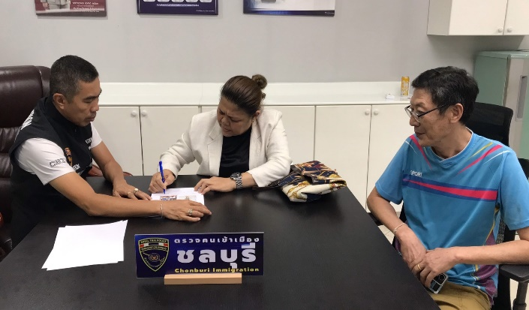
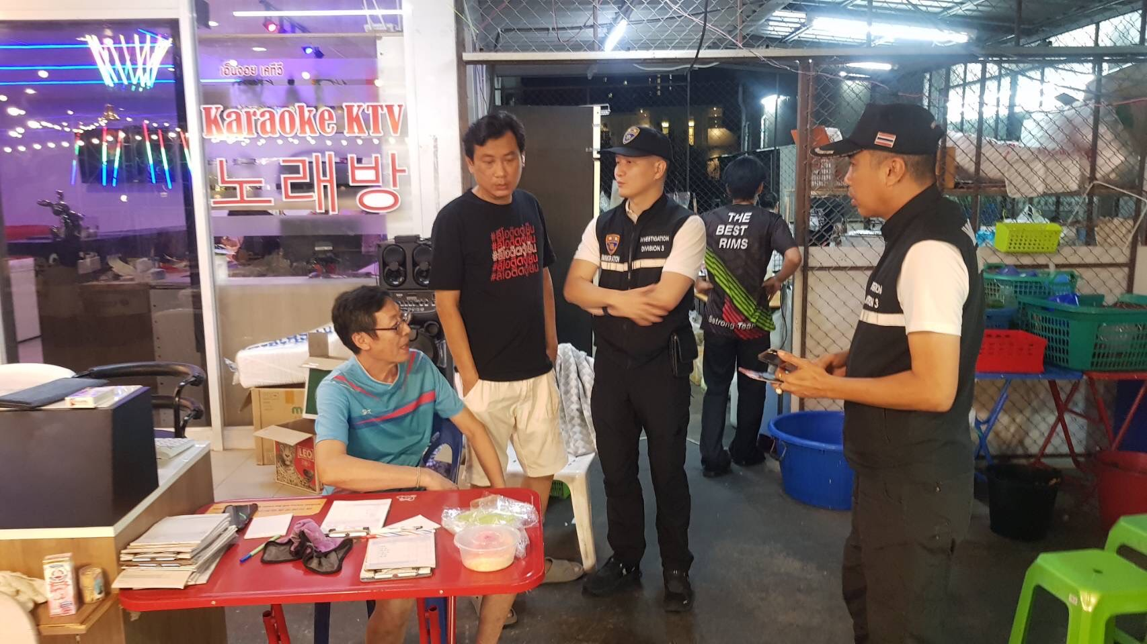
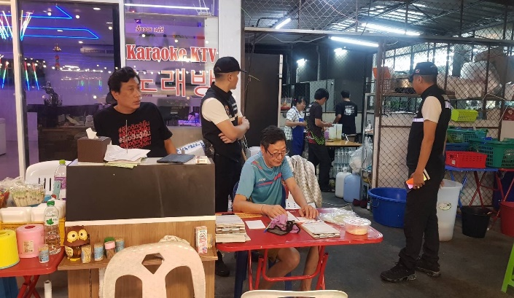
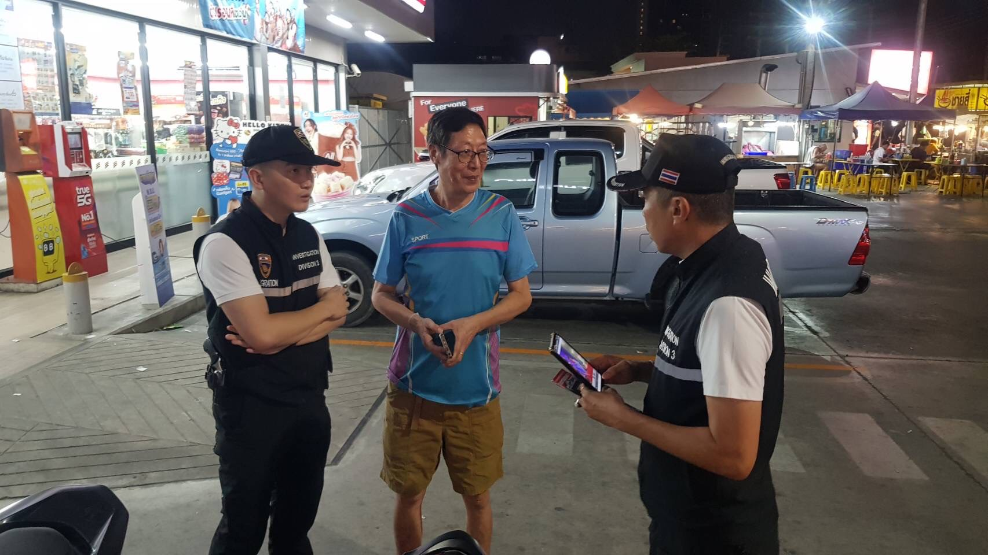

เมื่อวันที่ 21 มี.ค.67 เจ้าหน้าที่ฝ่ายสืบสวน ตม.จว.ชลบุรี จับกุมตัว MR.MAADH MAQBOOL HUSSEIN AL BALUSHI อายุ 31 ปี สัญชาติ โอมาน ถือหนังสือเดินทางหมายเลข HY7272847 ในความผิดฐานเป็นคนต่างด้าวอยู่ในราชอาณาจักรโดยการอนุญาตสิ้นสุด 268วัน ภายในอพาร์ตเม้นท์ไม่มีเลขที่แห่งหนึ่งภายในซอยกอไผ่ ซึ่งก่อนการจับกุมได้รับประสานจากทางสถานทูตโอมาน ให้ตรวจสอบชายดังกล่าว จนเจ้าหน้าที่ฯ สืบสวนจนทราบที่อยู่แน่ชัดและจับกุมได้สำเร็จ นำตัวส่งพนักงานสอบสวน สภ.เมืองพัทยา ดำเนินการตามกฎหมายต่อไป

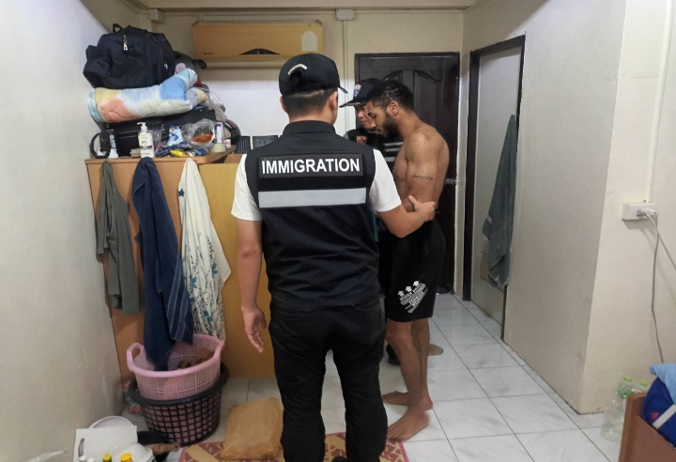
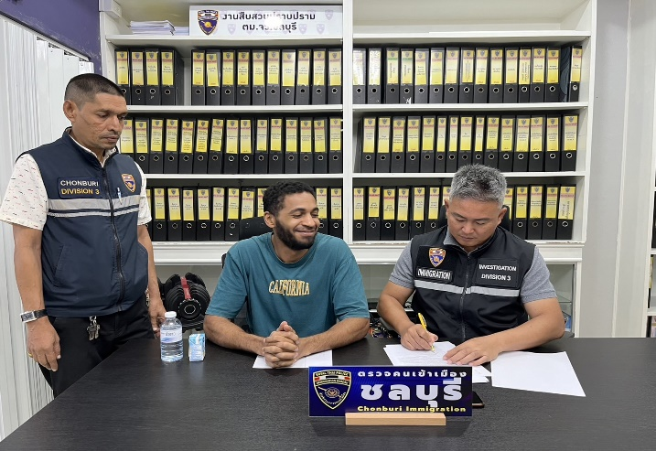

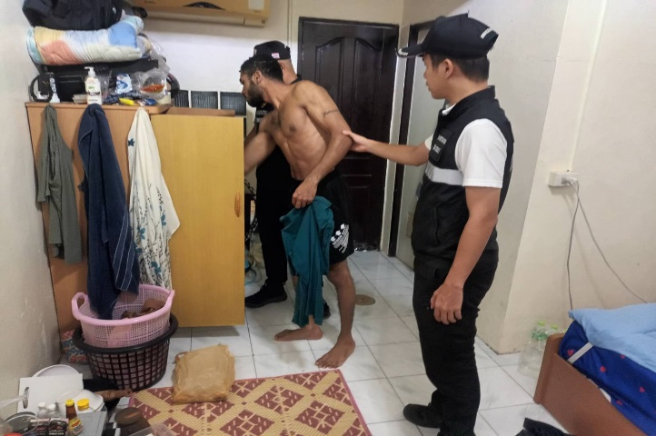
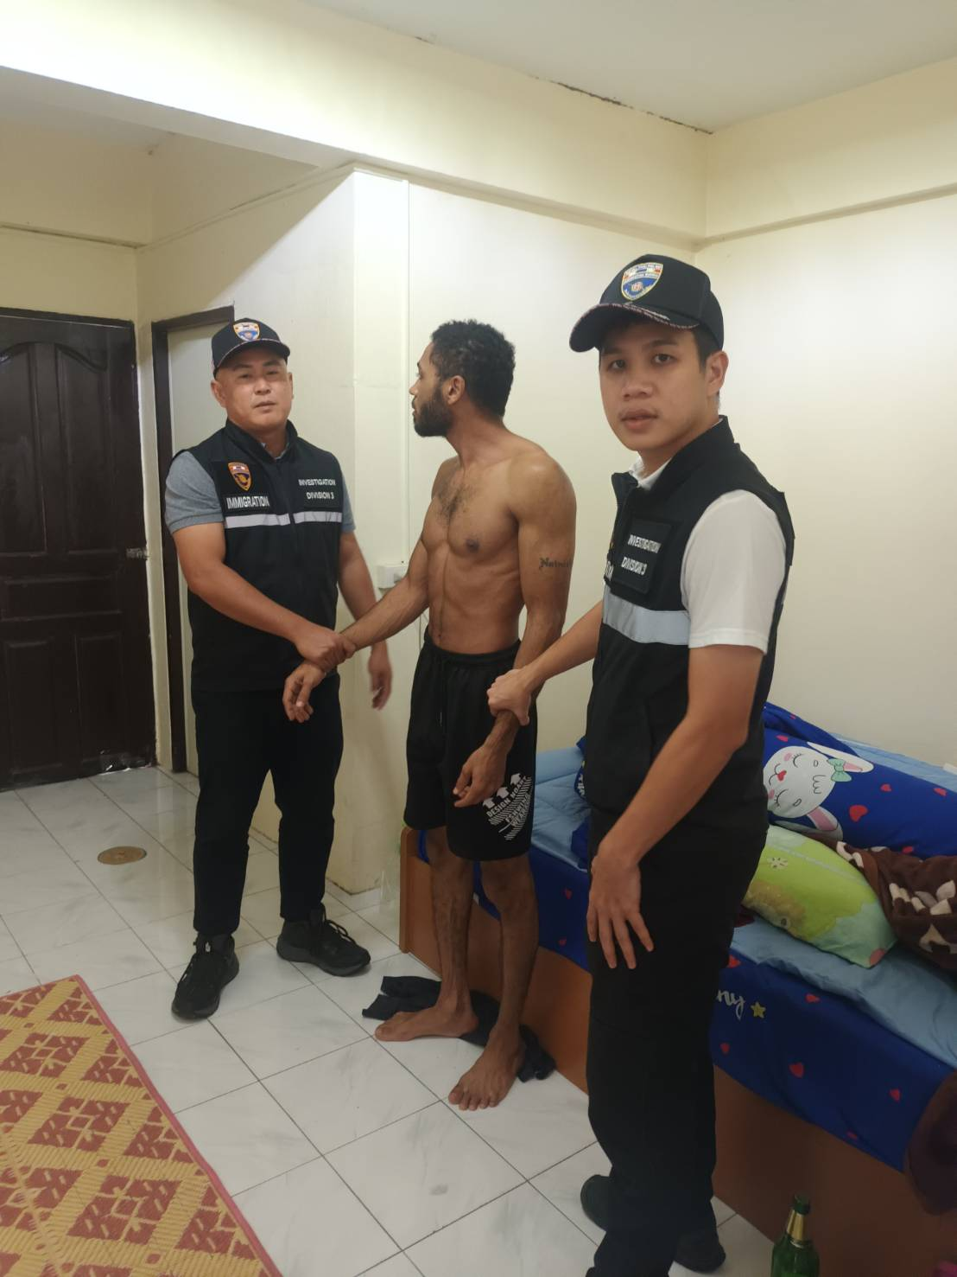

เมื่อวันที่ 24 มี.ค.67 เจ้าหน้าที่ฝ่ายสืบสวน ตม.จว.ชลบุรี บูรณาการร่วมกับเจ้าหน้าที่กองทัพเรือ เข้าตรวจสอบหมู่บ้านภายในซอยข้างวัดราษฏร์สามัคคี ม.1 ต.พลูตาหลวง อ.สัตหีบ จ.ชลบุรี ซึ่งได้รับแจ้งว่ามีคนต่างด้าวผิดกฎหมายเป็นจำนวนมาก จากการตรวจสอบผลการปฏิบัติดังนี้จับกุมคนต่างด้าวสัญชาติกัมพูชา 4 ราย ดังนี้
- MR.YEN YEE อายุ 40 ปี สัญชาติกัมพูชา การอนุญาตสิ้นสุด 876 วัน
- MR.NAM SAO อายุ 43 ปี สัญชาติกัมพูชา การอนุญาตสิ้นสุด 404 วัน
- MRS.MAO YORN อายุ 50 ปี สัญชาติกัมพูชา การอนุญาตสิ้นสุด 756 วัน
- นางนิด อายุ 43 ปี สัญชาติกัมพูชา เป็นคนต่างด้าวเดินทางเข้ามาและอยู่ในราชอาณาจักรโดยไม่ได้รับอนุญาต
สถานที่จับกุม บริเวณซอยข้างวัดราษฎร์สามัคคี หมู่ 1 ต.พลูตาหลวง อ.สัตหีบ จ.ชลบุรี ควบคุมตัวทำบันทึกจับกุมนำส่ง พงส.สภ.พลูตาหลวง

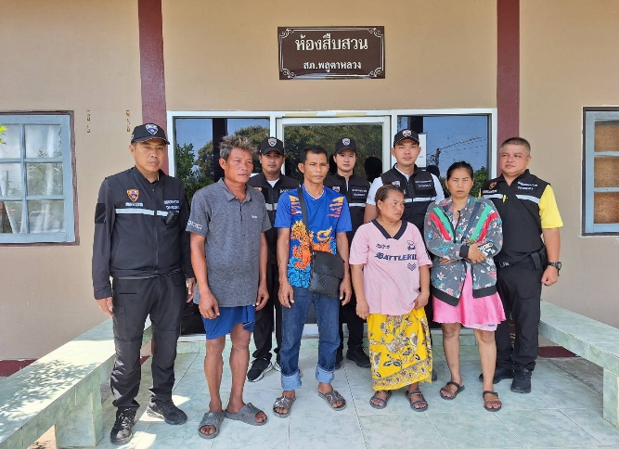
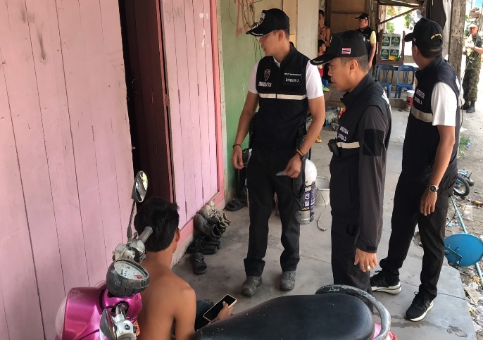

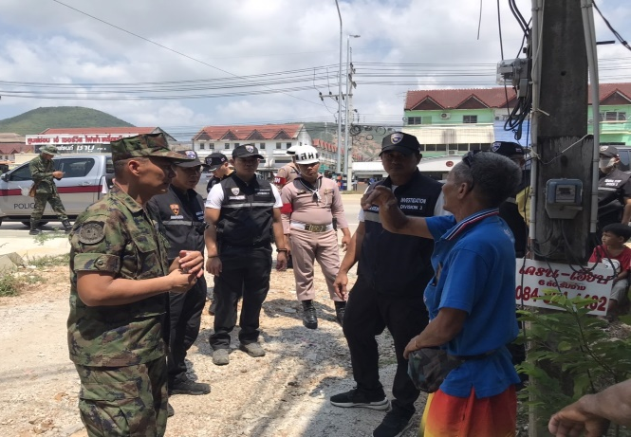
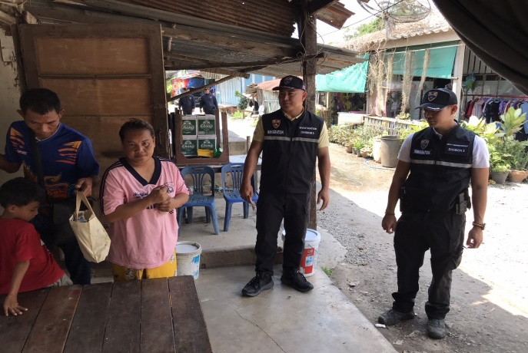

วันเดือนปี | ข้อมูลเชิงสถิติรายงานการปฏิบัติราชการประจำเดือนมีนาคมประจำปีงบประมาณ พ.ศ.2567
วันเดือนปี | รายการ | จำนวน (คดี) | จำนวน (ผู้ต้องหา)
1 – 31 มี.ค.67 | 1.ความผิดฐานหลบหนีเข้าเมือง | 23 | 73
 | 2.ความผิดฐานหลบหนีเข้าเมือง (ขอทาน) | 1 | 3
 | 3.ความผิดฐานการอนุญาตสิ้นสุด | 10 | 12
 | 4.นายจ้าง | 1 | 1
 | 5.ความผิดฐาน พ.ร.ก. การบริการจัดทำงาน | 8 | 33
 | 6.ร่วมกันปลอมเอกสารราชการและพรก.การทำงาน | 1 | 4
 | 7.หมายจับศาลไทย | 2 | 2
 | รวม | 46 | 128

